**Deficit železa- sideropénia a sederopenická anémia**

MUDr.Tomáš Jankovič, PhD.

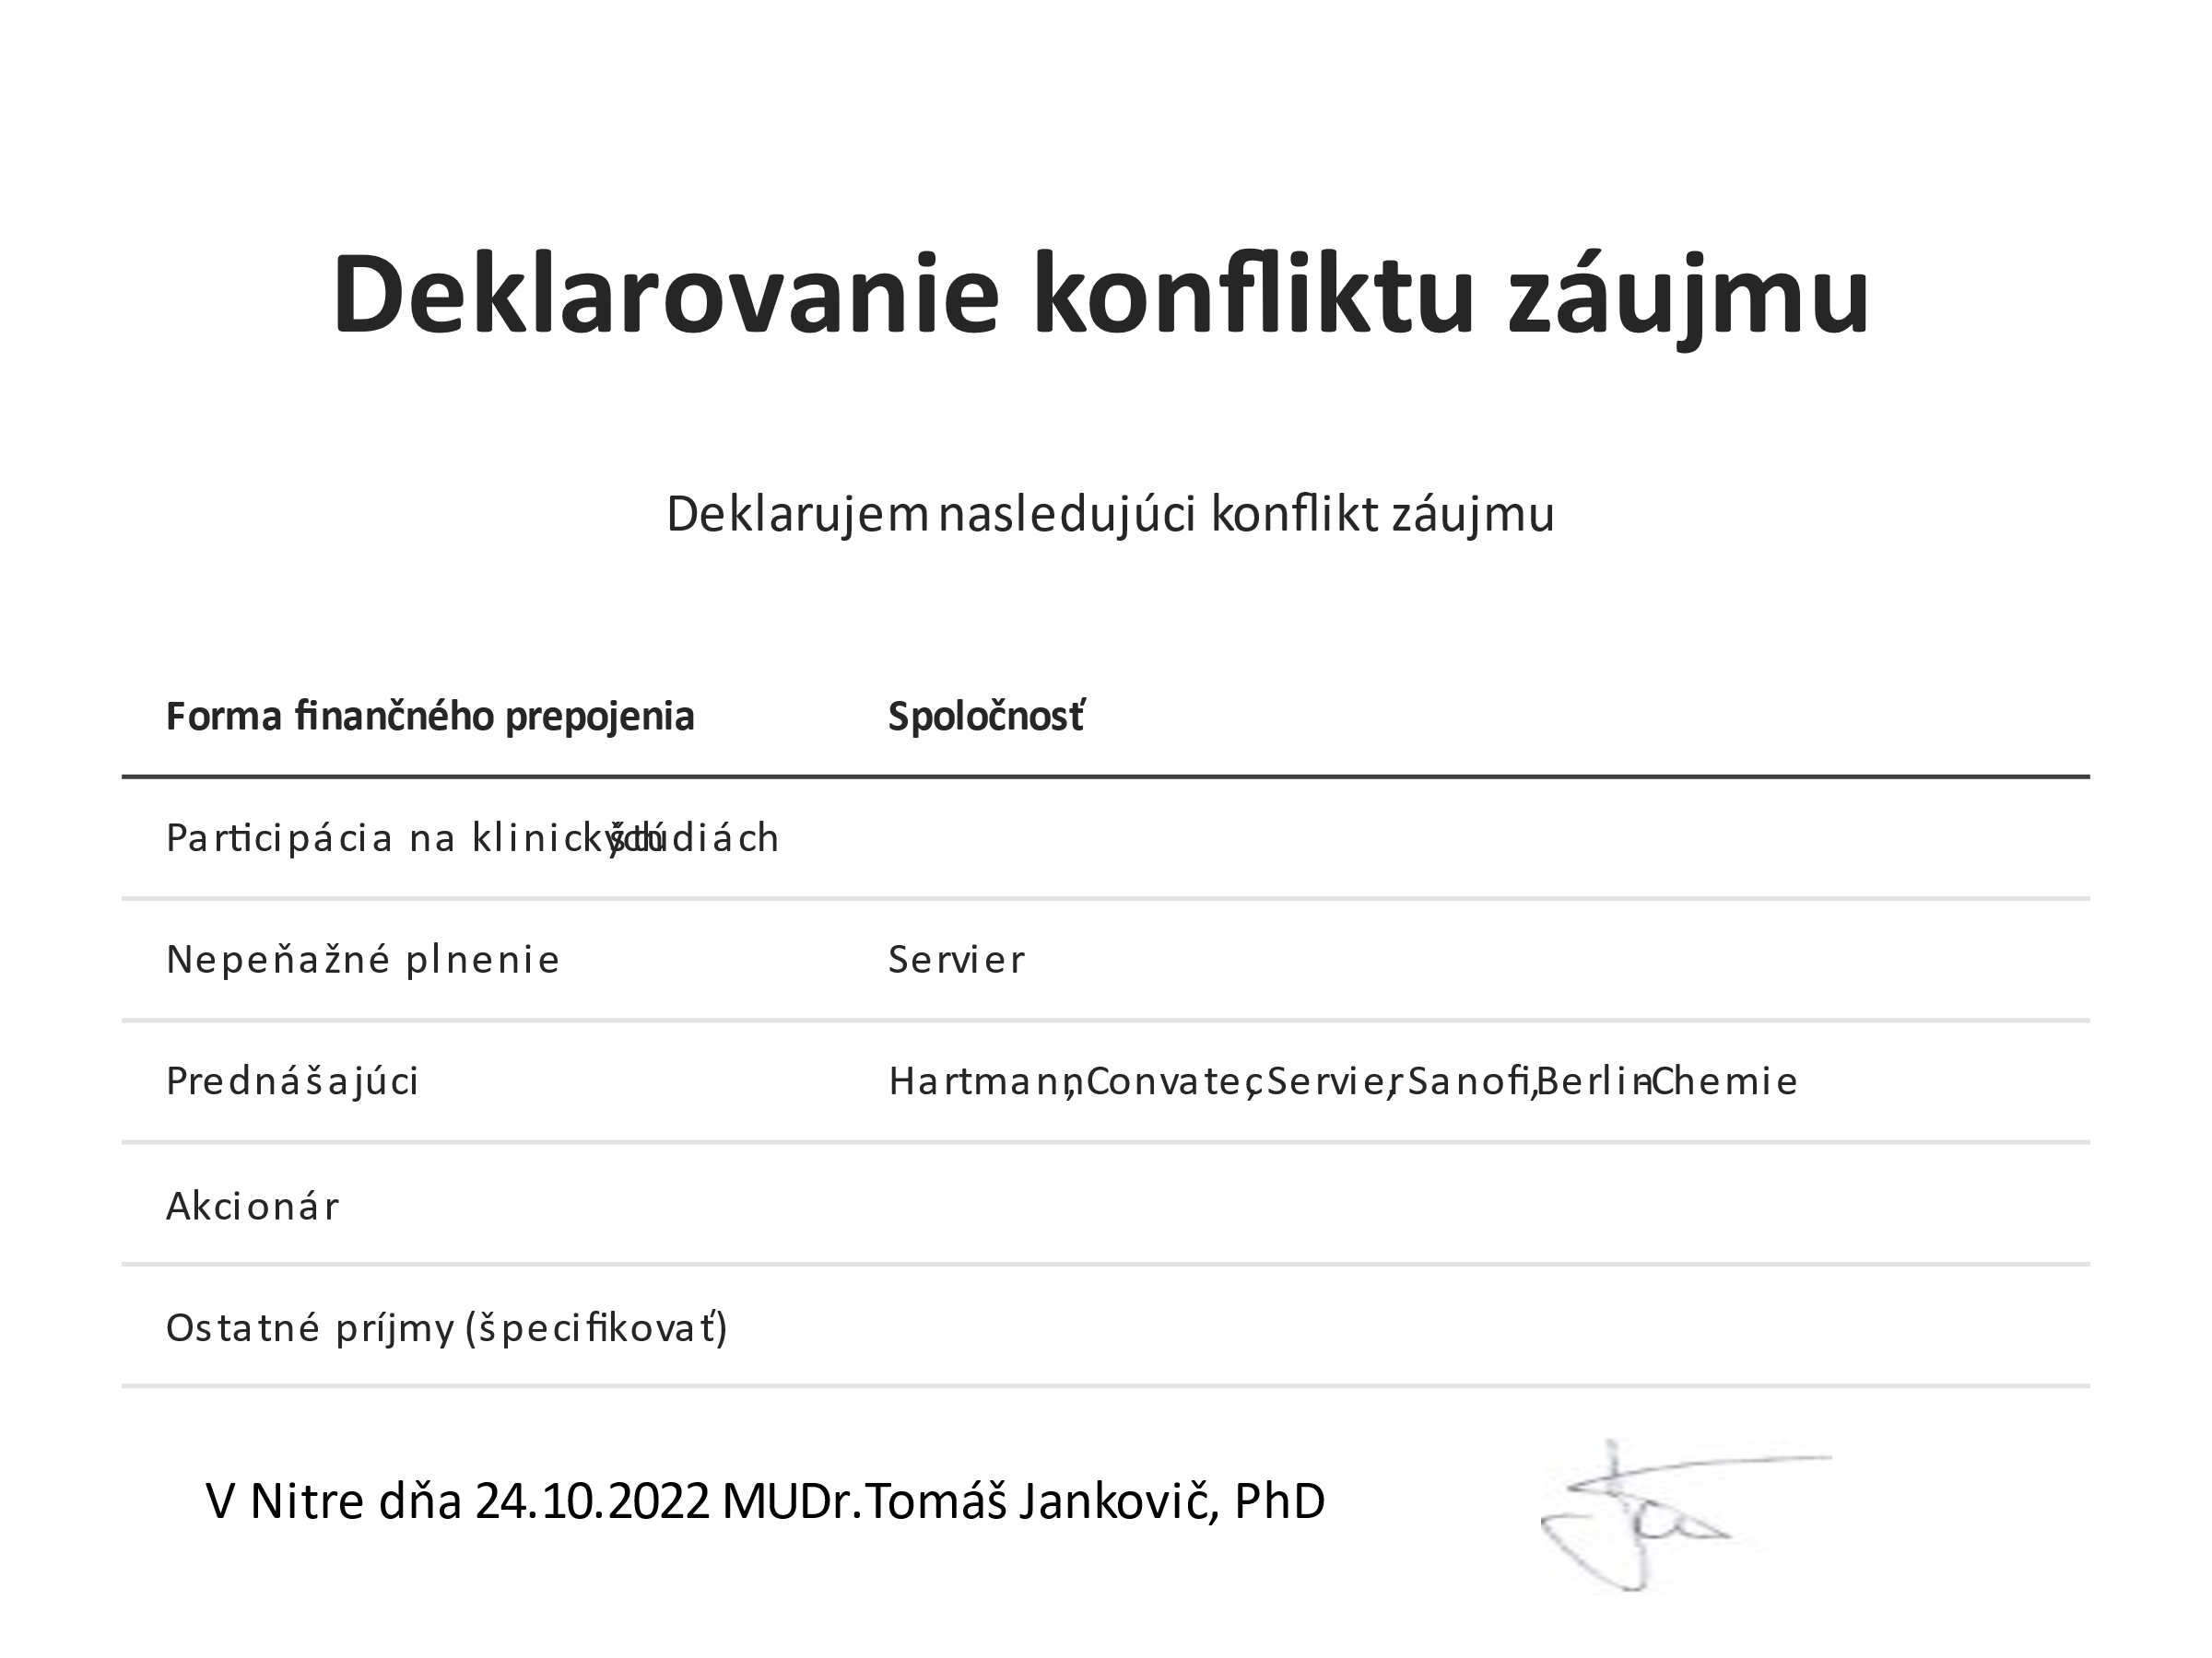

Anémia resp. anemický syndróm, patrí celosvetovo k najčastejším chorobným stavom vôbec. Anémiu môžeme definovať ako patologický stav charakterizovaný znížením hodnoty hemoglobínu (Hb) pod spodnú fyziologickú hranicu pre daný vek a pohlavie. Železo je dôležitý biogénny prvok nevyhnutný pre život. Patrí medzi stopové prvky a organizmus dospelého človeka obsahuje asi 3 – 4,5 g železa. Viac ako dve tretiny železa v organizme sú viazané v Hb. Železo sa v organizme nachádza v štyroch formách:

* **hémové Fe**: 70 – 75 %, viazané v hemoglobíne s funkciou prenosu kyslíka;
* **funkčné Fe**: 5 % je v myoglobíne v svaloch s funkciou kyslíkovej rezervy, asi 1 % je viazané v rôznych enzýmoch, kde je potrebné pre ich oxidačnú funkciu;
* **zásobné Fe**: 15 – 20 %, najmä v pečeni. Zo zásob sa Fe uvoľňuje v prípade nedostatočného prísunu potravou;
* **transportné Fe**: asi 4 mg z celkového množstva sú naviazané v krvnej plazme na transferín, ktorý prenáša molekulu do cieľových orgánov (kostná dreň, pečeň).

Metabolizmus železa je z veľkej časti uzavretý cyklus. Telo využíva v maximálnej miere vlastné železo už obsiahnuté v organizme. Pretože najviac železa je obsiahnutého v hemoglobíne, základom jeho recyklácie je jeho spätné využitie zo zaniknutých červených krviniek. Denne to predstavuje záchranu asi 20 mg železa. Dôležitú úlohu v regulácii homeostázy Fe v organizme majú Ferroportin a Hepcidin.

Anémia z nedostatku železa je najčastejším hematologickým ochorením a celosvetovo patrí medzi najčastejšie ochorenia vôbec. Incidencia sideropenickej anémie je v našom regióne cca 5 % u mužov a 8-20 % u žien, ale v rozvojových krajinách je incidencia až u 30 – 70 % populácie. Sideropenická anémia je posledným štádiom negatívnej bilancie železa v organizme. Nedostatok železa vzniká zvyčajne pomaly a rozlišujeme 3 štádia vývoja:

* **Prelatentné št.** – klesajú zásoby železa, klesá hodnota feritínu
* **Latentné št.** – zásoby sú vyčerpané, znižuje sa koncentrácia Fe v sére dostupného pre erytropoézu
* **Manifestné št.** – rozvoj sideropenickej anémie, znižuje sa hladina Hb a dochádza k útlmu erytropoézy

Vstrebávanie železa sa deje aktívnou resorpciou v hornej časti tenkého čreva, prevažne v dvanástniku. **Medzi najčastejšie patologické stavy spojené s nedostatkom železa patrí celiakia**. Medzi menej časté príčiny poruchy vstrebávania železa patrí intolerancia kravského mlieka, malnutričný syndróm, cystická fibróza, malnutrície pri poruchách sekrécie a motility tenkého čreva alebo zápalová črevná choroba (Crohnova choroba, ulcerózna kolitída).

Krvácanie spôsobuje nenávratnú stratu červených krviniek a v nich obsiahnutého hemoglobínu a železa. Pravidelné, malé, ale časté krvné straty významne zvyšujú spotrebu Fe, ktoré ubúda z vlastných zásob. Najčastejšie krvácania spojené so sideropéniou: silné a dlhé menštruačné krvácanie, krvácanie z GIT-u, pravidelné odbery u darcov krvi, črevné parazity a nádorové ochorenia.

Detský vek je charakterizovaný rýchlym rastom organizmu ako celku a postupnou diferenciáciou tkanív a orgánov. Anémia môže negatívne ovplyvniť rast a vývoj detského organizmu, vzácne môže ohroziť i jeho život.  Hlavnou príčinou nedostatku železa v týchto obdobiach je rýchly nárast množstva hemoglobínového železa na jednotku telesnej hmotnosti. K vzniku sideropénie môže prispieť aj porucha vstrebávania železa alebo jeho nadmerné straty.

Rozvoj sideropénie a anémie v tehotenstve predstavuje pre matku i plod významné riziko Vývoj plodu a nastupujúca laktácia predstavujú zvýšený nárok na potrebu železa. **Denná spotreba príjmu železa stúpa z 1 – 2 mg na 3 – 4 mg**.Nedostatok železa môže byť príčinou poruchy psychomotorického vývoja a poruchy vývoja a rastu nielen malých detí, ale už v období vnútromaternicového vývoja plodu.

Medzi rizikové skupiny, ktoré sú ohrozené určitým stupňom sideropénie patria ľudia s rôznymi alternatívnymi výživovými smermi, ktorých jedálniček neobsahuje mäso a mäsové výrobky. Ďalšou rizikovou skupinou sú ľudia s ochoreniami pri ktorých dochádza k negatívnemu ovplyvňovaniu metabolizmu Fe. Medzi tieto choroby patrí napr. atrofická gastritída, stavy po bariatrických operáciách, sepsa, rozsiahle operácie, ochorenia pečenie a obličiek, fenylketonúria a iné.

Sideropenická anémia nie je nikdy samostatným ochorením, a preto je klinický obraz vždy súhrnom príznakov základného ochorenia, všeobecných príznakov anémie a pomerne špecifických príznakov vlastného deficitu železa. Klinické príznaky sa rozvíjajú pozvoľna, a závisia na stupni sideropénie. Okrem nešpecifických príznakov anemického syndrómu, ako je napr. **únava, slabosť, bolesti hlavy, bledosť, palpitáce a dušnosť pri námahe** sa môže tento typ anémie klinicky prejavovať aj špecifickými príznakmi:

* **neuromuskulárne poruchy**: znížená fyzická výkonnosť a tolerancia záťaže, poruchy kognitívno-behaviorálnych funkcií (znížená vnímavosť, aktivita, pokles záujmu, únava, plachosť), parestézie, neuralgie
* **postihnutie epiteliálnych tkanív**: dystrofia nechtov, atrofie linguálnych papíl jazyka, glositída, angulárna stomatitída, dysfágia, achlórhydria, gastritída
* **poruchy rastu**
* **zhoršenie termoregulácie**
* **znížená funkcia imunitného systému** - znížená odolnosť k infekciám, ako dôsledok poruchy špecifickej bunkovej imunity a fagocytárnej funkcie neutrofilov
* **Pika** – konzumácia neobvyklých materiálov napr.. ľad, hlina omietka, papier a iné

Základom diagnostiky je **anamnéza**. Z hľadiska anamnézy sú u malých detí dôležité údaje o priebehu gravidity a pôrodu, pôrodnej váhe a dojčení. Zisťujeme údaje o stave výživy, strave a stolici. Pátrame po príznakoch porúch výživy (anorexia, bulímia), po prítomnosti chronických chorôb (obličky, pečeň, štítna žľaza, zažívací trakt). Zisťujeme výskyt krvácavých chorôb a krvácavých prejavov. U žien sa pýtame na priebeh menštruačného cyklu a intenzitu menštruačného krvácania. Zároveň zisťujeme, či je pacient pravidelným darcom krvi. Ďalej sa pátra po užívaní, nadmernom užívaní alebo zneužívaní liekov, ktoré môžu spôsobiť krvácanie poškodením zažívacieho traktu, pečene, obličiek alebo ovplyvnením zrážanlivosti krvi (antipyretiká, antiflogistiká, antiagregačné lieky, antikoagulačné lieky). Pri fyzikálnom vyšetrení pátrame jednak po príznakoch anémie a po známkach inej celkovej choroby vedúcej k anémii. **Laboratórna diagnostika sideropenickej anémie nie je náročná**. Základným vyšetrením potrebným k diagnóze je krvný obraz. Počet retikulocytov doplňuje informáciu o stave erytropoézy (krvotvorby). Ďalšie vyšetrenia potrebné na stanovenie diagnózy sú: hladina sérového železa, hladina väzbovej kapacity pre železo a hodnota saturácie Fe. O poruche vstrebávania železa nás informuje vyšetrenie tzv. resorbčnej krivky železa. Pri pátraní po príčine anémie sa zameriavame na vyšetrenia vedúce k odhaleniu príčiny vzniku anémie. Závažnosť anémie je potom klasifikovaná podľa výšky hladiny hemoglobínu:

* **ľahká anémia** **je dovtedy, pokiaľ hemoglobín neklesne pod 100 g/l,**
* **stredne ťažká anémia je v pásme 80 – 100 g/l,**
* **ťažká anémia sa pohybuje v pásme pod 80 g/l.**

Laboratórne znaky sideropenickej anémie nemusia vždy byť kompletne vyjadrené a môžu byť modifikované pridruženými chorobami. **Pre diagnózu sideropenickej anémie je charakteristická znížená hladina hemoglobínu a zvýšený počet červených krviniek***.***Znížená hladina sérového železa nás ako prvá môže upozorniť na rozvoj sideropénie ešte v štádiu, keď nie sú prítomné zmeny hladiny hemoglobínu a morfológie červených krviniek**. Hladina železa je však kolísavá, mení sa v priebehu dňa, v závislosti od príjmu stravy, fyzickej záťaže a prítomnosti iných chorôb, čo môže maskovať obraz sideropénie. Väčšiu výpovednú hodnotu má preto pri súčasnom vyšetrení celkovej väzbovej kapacity pre železo. Nízka hladina ferritínu teda predstavuje pokročilý stupeň sideropénie.

**Základom liečby sideropenickej anémie je odstránenie vyvolávajúcej príčiny, úprava anémie a doplnenie zásob železa v tele.** Liečba železom je indikovaná nielen pri diagnóze sideropenickej anémie, ale aj v prípadoch latentnej sideropénie (zníženie hladiny železa bez rozvinutej anémie). U niektorých pacientov, u ktorých sa príčina sideropénie nedá trvalo odstrániť (pacienti s malabsorbciou, ženy s hypermenorhoe, pacienti s morbus Rendu-Osler-Weber, pacienti na hemodialýze, pravidelní darcovia krvi), sa indikuje dlhodobé profylaktické (preventívne) podávanie preparátov železa. Perorálne preparáty železa sú obvykle prvá voľba liečby. Pre perorálnu liečbu sú k dispozícii prípravky s rýchlym (nemodifikovaným) alebo pomalým (modifikovaným) uvoľňovaním železa. Ide o dvojmocné železo viazané na fumarát, sulfát, glukonát či sukcinát. Množstvo podaného preparátu závisí vždy na veku, pohlavia, fyzickom stavu a komorbidít pacienta. **Optimálna dávka elementárneho železa pre dospelého sa pohybuje od 100 do max. 200 mg za deň**, zvýšenie dávky už nezvýši vstrebávanie železa, ale skôr zvyšuje možnosť výskytu nežiadúcich vedľajších účinkov. Liečba by mala byť dlhodobá, minimálne 3 mesiace, aby sa dosiahlo doplnenie zásob železa. Avšak kontrola efektu užívania per os železa je v praxi podceňovaná. **Efekt liečby (najmä per os) by sa mal kontrolovať po dvoch, resp. 4. týždňoch (nárast Hb po 2. týždňoch by mal byť min. 10g/l, resp. po 4. týždňoch min. 20 g/l)**. Pre lepšiu absorpciu železa je odporúčané užívať lieky nalačno. Tiež je treba zdôrazniť veľmi nízku biologickú dostupnosť per os železa (silne ju ovplyvňuje napr. užívanie PPI) – čo je niekde medzi 10%-20%. To vedie k nutnosti dlhodobého užívania per os preparátu Fe. Perorálne užívanie preparátu železa môže spôsobovať gastrointestinálne obtiaže- nauzea, zvracanie, hnačky, obstipáciu, do čierna sfarbenú stolicu a bolesti brucha. To často vedie k odmietaniu liečby. Perorálne preparáty železa sa užívajú aj profylakticky, a to predovšetkým počas tehotenstva, u pravidelných darcov krvi a u nedonosených detí. Pri profylaktickom podávaní železa musíme pravidelne kontrolovať zásoby železa tak, aby nedošlo k predávkovaniu a poškodeniu pacienta. **Pri neznášanlivosti perorálnych prípravkov, malabsorpcii, alebo ak existuje klinická potreba rýchleho dodania železa sú indikované parenterálne prípravky železa, a to vo forme intravenóznych injekcií napr. Ferinject**. Jeden mililiter roztoku obsahuje 50 mg železa vo forme železitej karboxymaltózy. Pri používaní lieku je ale nutné dodržiavať bezpečnostné pokyny podľa SPC. Je možné ho podávať možné podávať len za podmienky, že je okamžite k dispozícii personál vyškolený na vyhodnocovanie a zvládanie anafylaktických reakcií v prostredí s úplným vybavením na resuscitáciu. U pacientov je potrebné pozorovať, či sa nevyskytnú nežiaduce účinky, minimálne 30 minút po každom podaní lieku.

Sideropenická anémia je často podceňovaná lekárom ale aj pacientom. Práve z tohto dôvodu je nevyhnutná dôsledná prevencia. Prevencia vzniku nedostatku železa napr. u dojčiat je dnes vykonávaná najmä formou fortifikácie prípravkov určených na dojčenskú výživu železom . Rozvoju anémie je nutné predchádzať aj dodržiavaním zásad správneho racionálneho stravovania s včasným zaradením potravín s dostatočným obsahom využiteľného železa.

Zdroj:

1. [www.escardio.org/Guidelines](https://www.escardio.org/Guidelines/)
2. Chrobák L. Sideropenická anémie – umíme ji diagnostikovat a léčit? Postgraduální medicína. 2003, č. 6, s. 587-592.
3. Klener P et al. Vnitřní lékařství, svazek VIII. Hematologie. Praha: Galén, 2003, 115 s. ISBN 80-7262-210-2.
4. Iron deficiency Anaemia – Assassment, Prevention, and Control. A guide for programme managers. Geneva: WHO, 2001, 114p.
5. Ferinject sol ijf (liek.inj.skl.) 1x10 ml, SPC, 2022
6. Ornst P. Anémia z nedostatku železa. Národný portál zdravia, Národné centrum zdravotníckych informácií. 2021